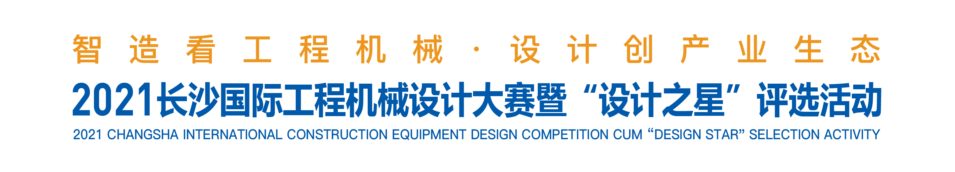

个人参赛报名表（线上组）
参赛者信息
姓 名 |  | 性别 |  | 年龄 |  | 民族 |  | 1、电子文档，须插入彩色2寸免冠近照1张（jpg格式，<50kb）。  2、打印文件，须粘贴蓝底2寸免冠近照1张。
职 业 |  | 身份证号码
教育程度 |  | 手机号码
所学专业 |  | 联系邮箱
毕业院校
所在单位
联系地址
参赛作品信息
所选命题
构思概述
注意事项：
1、本人已认真阅读参赛手册并自愿报名，愿遵守并接受大赛各项规则、规定及后期有可能发生的变化和补充。
2、本人承诺参赛作品为本人原创，若出现关于本人参赛作品的知识产权纠纷，其法律责任由本人负责，与大赛组委会无关。
3、本人参赛作品的知识产权归本人所有，大赛组委会有权在宣传推广、寻求赞助等与比赛有关的活动中，使用本人的个人资料、肖像和参赛作品。
4、本人应将此报名表、一寸照片、身份证正反面照片提交至大赛组委会指定邮箱（changshagysj@163.com），大赛组委会将进行资格认证。
参赛代表签字: 填表时间： 年 月 日

参赛者信息
主创设计姓 名 |  | 性别 |  |  |  | 年龄 |  |  | 民族 |  |  | 电子文档，须插入彩色1寸免冠近照1张（jpg格式，<50kb）。
职 业 |  | 身份证号码
教育程度 |  | 手机号码
所学专业 |  | 联系邮箱
毕业院校
所在单位
联系地址
成员姓名 |  |  | 学历/学位 |  |  |  |  | 手机号码
成员姓名 |  |  | 学历/学位 |  |  |  |  | 手机号码
成员姓名 |  |  | 学历/学位 |  |  |  |  | 手机号码
成员姓名 |  |  | 学历/学位 |  |  |  |  | 手机号码
参赛作品信息
所选命题
构思概述
注意事项：
1、本人已认真阅读参赛手册并自愿报名，愿遵守并接受大赛各项规则、规定及后期有可能发生的变化和补充。
2、本人承诺参赛作品为本人原创，若出现关于本人参赛作品的知识产权纠纷，其法律责任由本人负责，与大赛组委会无关。
3、本人参赛作品的知识产权归本人所有，大赛组委会有权在宣传推广、寻求赞助等与比赛有关的活动中，使用本人的个人资料、肖像和参赛作品。
4、参赛团队应将报名表、参赛团队成员一寸照片、身份证正反面照片提交至大赛组委会指定邮箱（changshagysj@163.com），大赛组委会将进行资格认证。
参赛代表签字: 填表时间： 年 月 日
团队参赛报名表（线上组）

